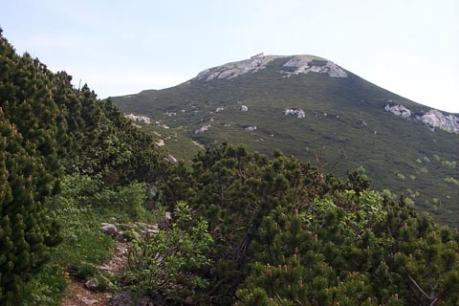

ŠPORTNI DAN 9. RAZREDI; PLANINSKI IZLET NA SNEŽNIK ( 1796 m)

V TOREK, 11.9.2018

ODHOD: 8.00 predviden PRIHOD: med 16.00 - 16.30 ( na postajališče pred šolo v Postojni )

Pred odhodom dobijo učenci šolsko malico (sendvič i n vodo) v NAHRBTNIKU imajo dodatno pijačo (negazirano in čim manj sladkano),lahko tudi termos s čajem, dodatni sendvič, sadež ali sadno rezino ( frutabelo), majico s kratkimi rokavi za preobleč, kapo, rokavice, papirnate robčke in par obližev.
Učenci naj bodo primerno obuti in oblečeni; pohodne čevlje, trenerko, ali pohodne hlače, majico s kratkimi rokavi, majico z dolgimi rokavi in vetrovko.
Cena: avtobusni prevoz ( po položnici ).
Učenci, ki kosijo v šoli so za ta dan od kosila odjavljeni.

Želimo vam prijeten planinski izlet.
AKTIV ŠPORTA in RAZREDNIČARKE

